Werkwijze in Pixlr

Stap 1: open pixlr-editor: https://pixlr.com/editor/

Stap 2: open Cassonade Graeffe in pixlr

Je kan kiezen tussen twee verschillende verpakkingen:
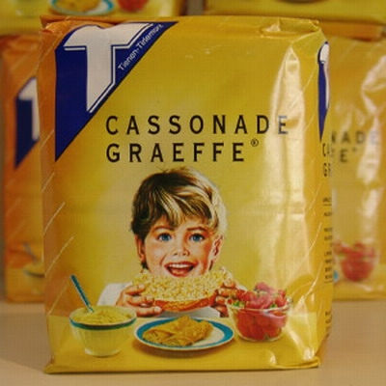 | 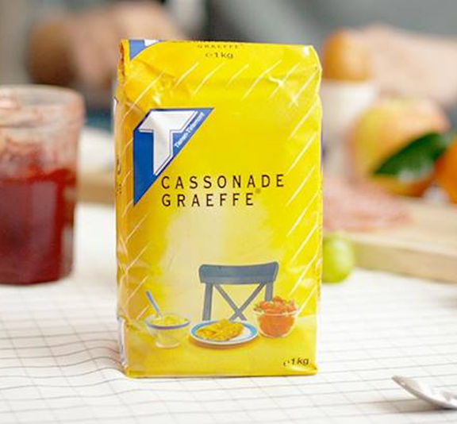

Stap 3: voeg een foto van jezelf toe

Menu: Laag – open afbeelding als laag

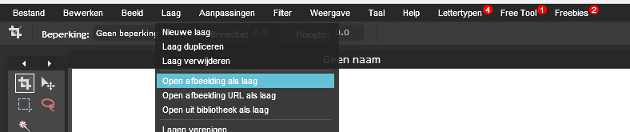

Tip: neem ene foto met een éénkleurig achtergrond. Enkele voorbeelden!
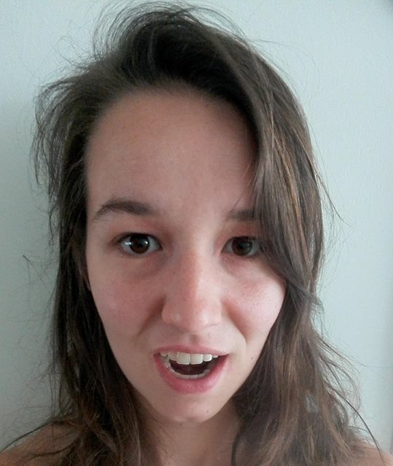 | 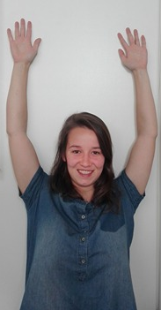

Stap 4: te groot of te klein?
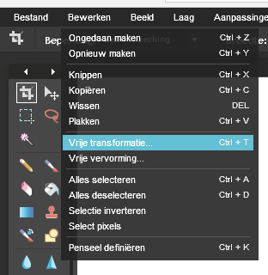
  - laag met de persoon is geselecteerd.
  - Menu: Bewerken – Vrije transformatie
  - Shift knop ingeduwd
  - verklein of vergroot (blauwe hoekjes)

Stap 5: uitsnijden (verschillende manieren)
  - De lasso

    - Selecteer het deel dat je weg wil
    - Delete-knop
  - De toverstaf
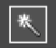
    - éénkleurige achtergrond
    - Klik met de toverstaf op de achtergrond
    - Delete-knop
    - Doe dit tot de achtergrond weg is.

  - De Gom
    - gepaste gom grootte en sterkte
    - Gom de achtergrond weg.

Stap 6: afwerking
Verplaats je eigen foto op de affiche zodat deze in elkaar passen of overgaan

Extra: nog tijd over?

Zorg ervoor dat enkel de verpakking in het oog springt.

Tip: gebruik de lasso en maak een masker aan

